Извещение о наличии оснований для признания жилых домов пустующими и сведения о поиске правообладателей жилых домов, соответствующих критериям пустующих.
Городейский сельский исполнительный комитет сообщает, что районной комиссией по обследованию состояния жилых домов, согласно Указу Президента Республики Беларусь №116 от 24 марта 2021 года «Об отчуждении жилых домов в сельской местности и совершенствовании работы с пустующими домами» проведен визуальный осмотр жилых домов и составлены акты осмотра о соответствии вышеуказанных жилых домов критериям пустующих.
Городейский сельский исполнительный комитет объявляет о поиске правообладателей – лиц, имеющих право владения и пользования жилым домом, обладателей права хозяйственного ведения и оперативного управления на жилой дом.
д. Столпище, д.27
Собственник – Урбан Галина Гавриловна. Срок не проживания в доме – более 5-ти лет. Нет уплаты налога на недвижимость, земельного налога, за электроэнергию, газоснабжение, обязательное страхование, за услуги ЖКХ. Размер жилого дома 5,78 х 5,54 м, дата ввода в эксплуатацию – 2005г., бревенчатый, одноэтажный. Процент износа жилого дома – 70%. Хозяйственные и иные постройки – холодная пристройка, сарай. В аварийном состоянии не находится. Земельный участок – 0,46 га находился в пользовании.
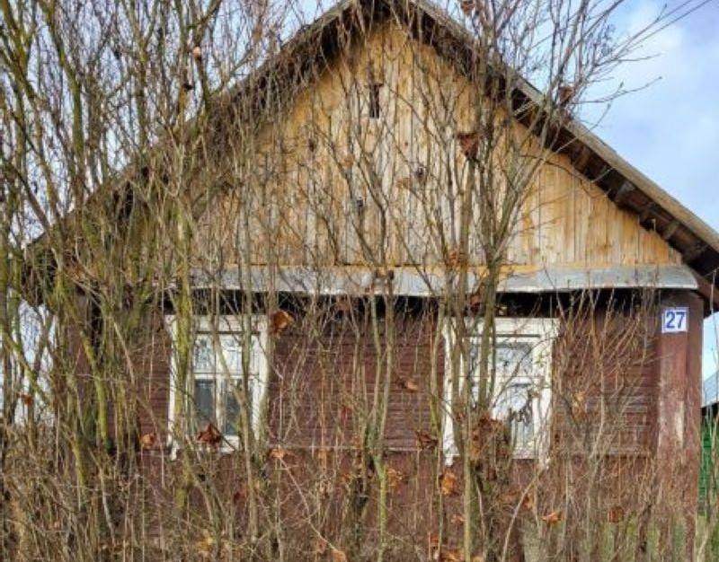
д. Новины, д.27
Предполагаемые наследники – Буйвол София Куприяновна, Пантюх Татьяна Иосифовна. Срок не проживания в доме – более 5 лет. Нет уплаты налога на недвижимость, земельного налога, за электроэнергию, газоснабжение, обязательное страхование, за услуги ЖКХ. Размер жилого дома 5,5 х 12 м, бревенчатый, одноэтажный. Хозяйственные и иные постройки – сарай, погреб, колодец. Процент износа жилого дома – 60 %. В аварийном состоянии не находится. Земельный участок – 0,43 га находился в пользовании.
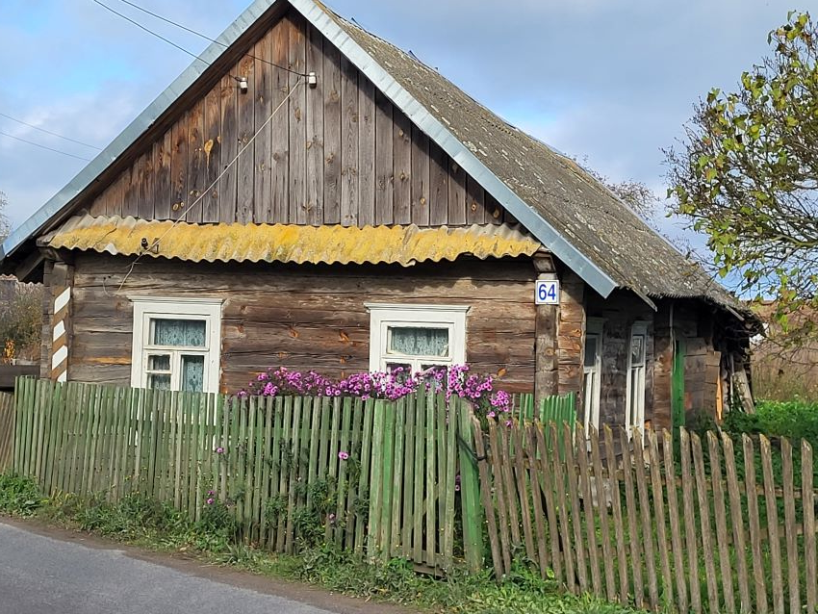
д. Галовцы, ул. Ленина, д.19
Собственник – Жданюк Галина Ивановна. Срок не проживания в доме – более 4 лет. Нет уплаты налога на недвижимость, земельного налога, за электроэнергию, газоснабжение, обязательное страхование, за услуги ЖКХ. Размер жилого дома 10 х 6,5 м, дата ввода в эксплуатацию – 1995г., бревенчатый, обложенный кирпичом, одноэтажный. Хозяйственные и иные постройки – колодец. Процент износа жилого дома – 70 %. В аварийном состоянии не находится. Земельный участок – 0,25 га предоставлен для строительства и обслуживания жилого дома, находится в пожизненном наследуемом владении.
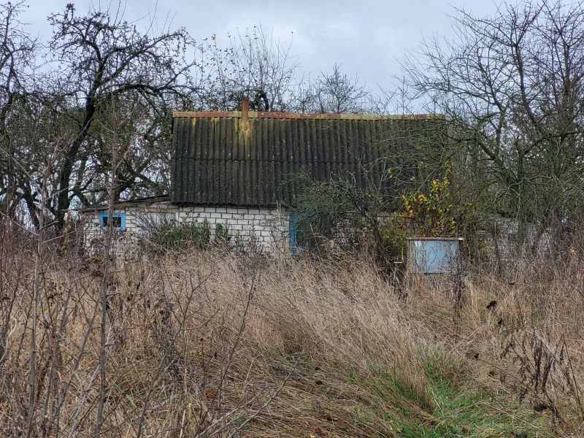
д. Заречье, ул. Пролетарская, д.78
Предполагаемые наследники – Липай Татьяна Леонидовна, Космович Александр Леонидович. Срок не проживания в доме – более 3-х лет. Нет уплаты налога на недвижимость, земельного налога, за электроэнергию, газоснабжение, обязательное страхование, за услуги ЖКХ. Размер жилого дома 13,55 х 6,40 м., деревянный, одноэтажный. Хозяйственные и иные постройки – веранда, холодная пристройка, сарай, погреб, колодец. Процент износа жилого дома – 70 %. В аварийном состоянии не находится. Земельный участок – 0,14 га находился в пользовании.
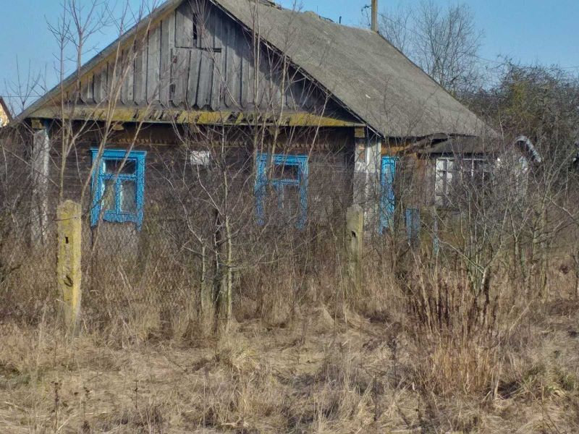
д. Новины, д.33
Собственник – Ереметько Виктор Николаевич, Конюшок Наталия Николаевна. Срок не проживания в доме – более 3 лет. Нет уплаты налога на недвижимость, земельного налога, за электроэнергию, газоснабжение, обязательное страхование, за услуги ЖКХ. Размер жилого дома 7,58 х 4,54 м, дата ввода в эксплуатацию – 1990г., бревенчатый, одноэтажный. Процент износа жилого дома – 75 %. В аварийном состоянии не находится. Земельный участок – 0,25 га предоставлен для строительства и обслуживания жилого дома, находится в пожизненном наследуемом владении.
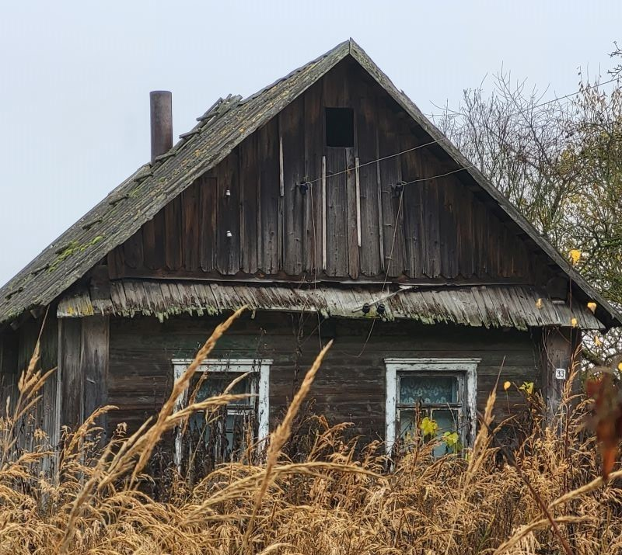
д. Новины, д.40
Собственник – Зданевич Янина Михайловна. Срок не проживания в доме – более 15 лет. Нет уплаты налога на недвижимость, земельного налога, за электроэнергию, газоснабжение, обязательное страхование, за услуги ЖКХ. Размер жилого дома 11,07 х 5,63 м, бревенчатый, одноэтажный. Процент износа жилого дома – 65 %. В аварийном состоянии не находится. Земельный участок – 0,1957 га предоставлен для строительства и обслуживания жилого дома, находится в пожизненном наследуемом владении.
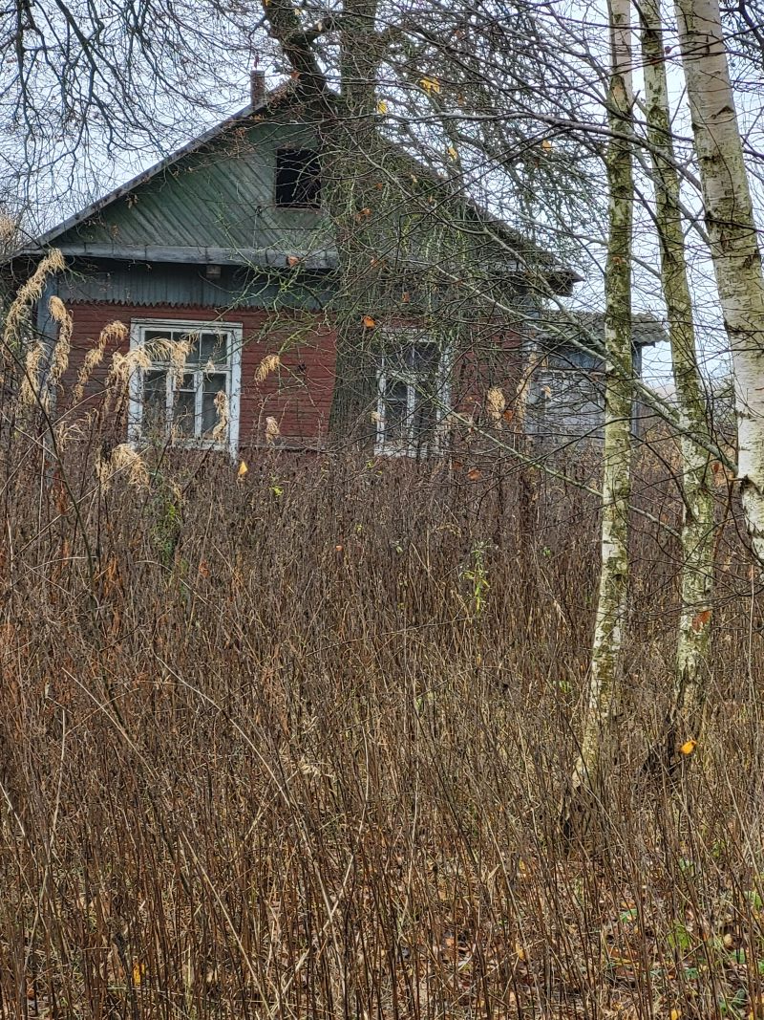
д. Новая Лысица, пер. Юрия Гагарина, д.3
Наследники – Мостовский Станислав Александрович, Мостовский Вячеслав Александрович (ум. 19.02.2020г.). Срок не проживания в доме – более 20 лет. Нет уплаты налога на недвижимость, земельного налога, за электроэнергию, газоснабжение, обязательное страхование, за услуги ЖКХ. Размер жилого дома 5 х 9 м, бревенчатый, одноэтажный, Хозяйственные и иные постройки – сарай, уборная. Процент износа жилого дома – 70 %. В аварийном состоянии не находится. Земельный участок – 0,31 га, находился в пользовании.
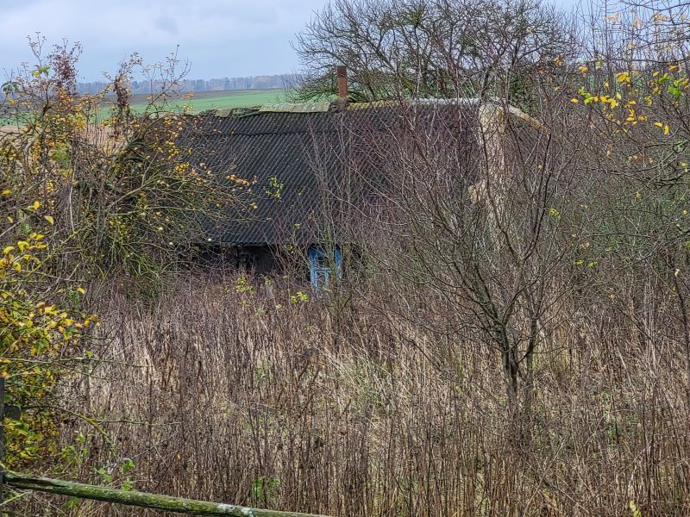
д. Прости, ул. Центральная, д. 25
Собственник –Добрынчук Анна Ворфоломеевна (ум. 16.01.1983г.). Срок не проживания в доме – более 10 лет. Нет уплаты налога на недвижимость, земельного налога, за электроэнергию, газоснабжение, обязательное страхование, за услуги ЖКХ. Размер жилого дома 6,0 х 15 м., бревенчатый, одноэтажный. Процент износа жилого дома – 70%. В аварийном состоянии не находится. Хозяйственные и иные постройки – колодец. Земельный участок – 0,28 га находился в пользовании.
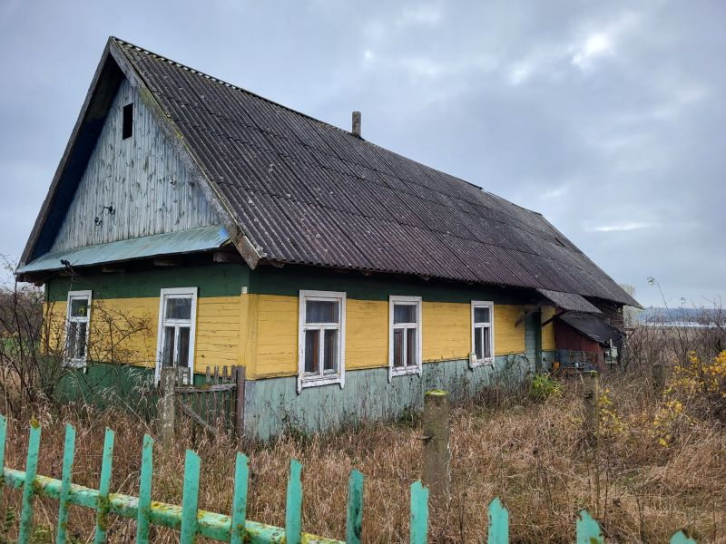
д. Прости, д.104
Наследники – Кмита Михаил Петрович, Кмита Людмила Егоровна, Кмита Александр Михайлович. Срок не проживания в доме – более 3 лет. Нет уплаты налога на недвижимость, земельного налога, за электроэнергию, газоснабжение, обязательное страхование, за услуги ЖКХ. Размер жилого дома – 10,90 х 5,41 м, дата ввода в эксплуатацию – 1990г., бревенчатый, одноэтажный. Процент износа жилого дома – 70 %. В аварийном состоянии не находится. Земельный участок – 0,15 га находился в пользовании.
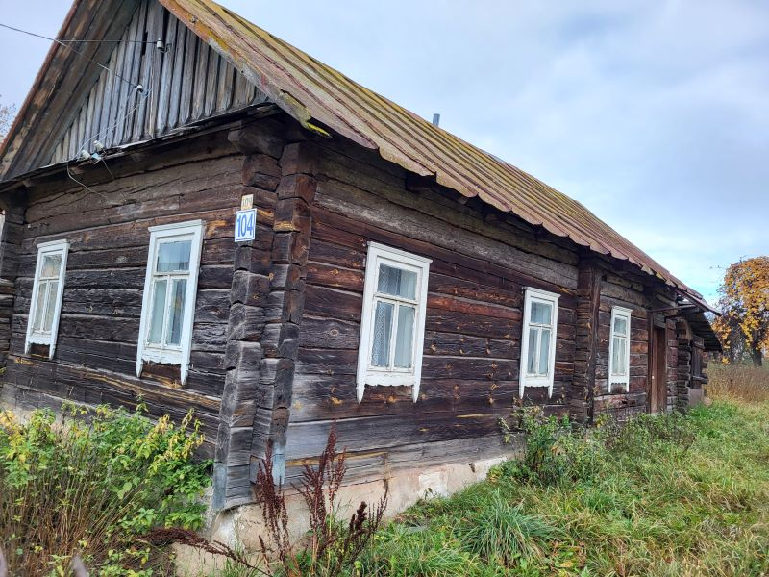
д. Прости, д.108
Собственник – Витковский Владимир Васильевич. Срок не проживания – более 10 лет. Нет уплаты налога на недвижимость, земельного налога, за электроэнергию, газоснабжение, обязательное страхование, за услуги ЖКХ. Размер жилого дом– 7,95 х 6,16 м, бревенчатый, одноэтажный. Процент износа жилого дома – 80 %. В аварийном состоянии не находится. Земельный участок – 0,1995 га предоставлен для строительства и обслуживания жилого дома, находится в пожизненном наследуемом владении.
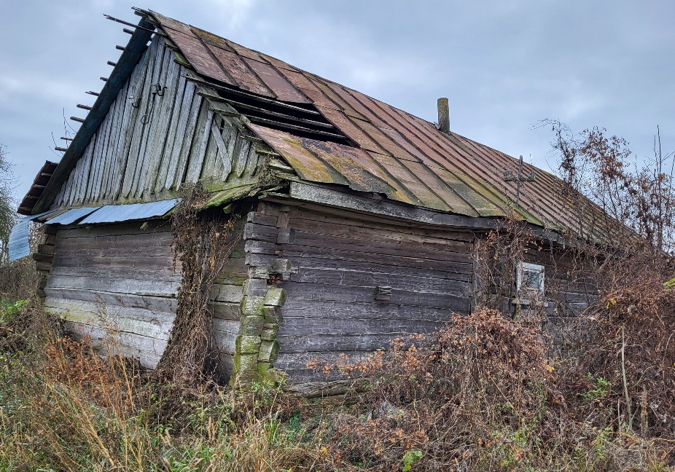
д. Столпище, д. 24а
Собственник – Жерко Иосиф Иосифович (ум.). Срок не проживания – более 15 лет. Нет уплаты налога на недвижимость, земельного налога, за электроэнергию, газоснабжение, обязательное страхование, за услуги ЖКХ. Размер жилого дом– 9,00 х 6,02м, бревенчатый, одноэтажный. Процент износа жилого дома – 70%. В аварийном состоянии не находится. Земельный участок – 0,24 га находился в пользовании.
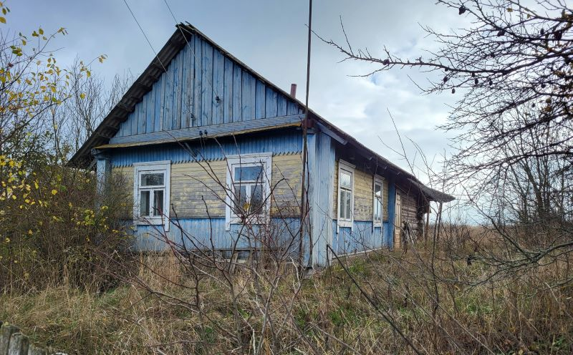
д. Столпище, д.40
Собственник – Хессе Ирина Николаевна. Срок не проживания в доме – более 5 лет. Нет уплаты налога на недвижимость, земельного налога, за электроэнергию, газоснабжение, обязательное страхование, за услуги ЖКХ. Размер жилого дом – 11,73 х 6,43 м, дата ввода в эксплуатацию – 1976г., бревенчатый, одноэтажный. Процент износа жилого дома – 70%. Хозяйственные и иные постройки – колодец. В аварийном состоянии не находится. Земельный участок – 0,22 га предоставлен для строительства и обслуживания жилого дома, находится в пожизненном наследуемом владении.
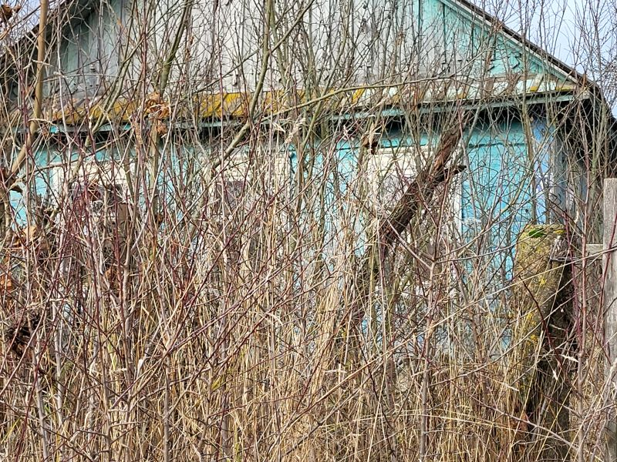
д.Макаши, ул. Центральная, д.7
Собственник – Жерко Станислава Юльяновна. Срок не проживания в доме – более 10 лет. Нет уплаты налога на недвижимость, земельного налога, за электроэнергию, газоснабжение, обязательное страхование, за услуги ЖКХ. Размер жилого дом – 4 х 8 м, бревенчатый, одноэтажный. Хозяйственные и иные постройки – подземный погреб, колодец, уборная. Процент износа жилого дома – 70%. В аварийном состоянии не находится. Земельный участок – 0,50 га, находился в пользовании.
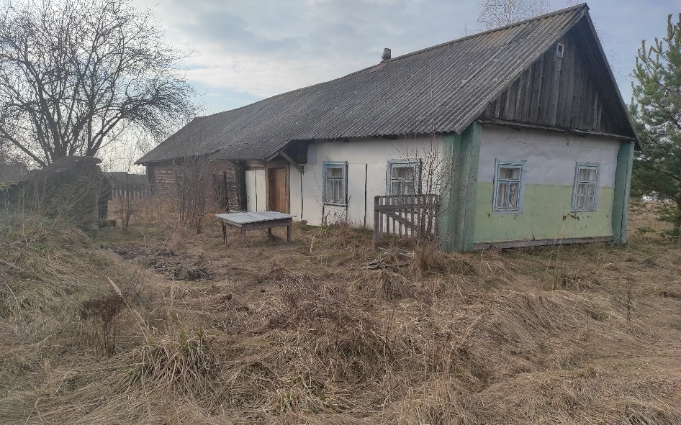
Правообладателям жилых домов в течении двух месяцев с момента опубликования данных сведений или в течении одного месяца со дня получения извещения необходимо письменно уведомить по установленной законодательством форме Городейский сельский исполнительный комитет о намерении использовать жилой дом для проживания, а также в течении одного года принять меры по приведению жилого дома и земельного участка, на котором он расположен, в состояние, пригодное для использования по назначению, в том числе путем осуществления реконструкции либо капитального ремонта.
Непредоставление собственником уведомления, а также не принятие указанных в извещении мер в установленный в нем срок являются отказом от права собственности на жилой дом.

В случае непредоставления уведомления в срок, установленный в извещении, комиссией будет составлено заключение о состоянии жилого дома, в дальнейшем принято решение о признании жилого дома пустующим, подготовлены документы в суд о признании его бесхозяйным ил выморочным наследством и передаче в собственность соответствующей административно-территориальной единицы.
Городейский сельский исполнительный комитет: ул. Крупской, 3, г.п. Городея, Несвижский район, Минская область, 222610.
E-mail: gorss@nesvizh.gov.by
Контактные телефоны: 801770-3-76-89, 3-76-46.

